Toplantı Adı | Elektronörofizyoloji Programı Oryantasyon Eğitimi
Toplantı Tarihi | 17.02.2026
Katılımcılar | Elektronörofizyoloji Programı 1. Sınıf öğrencileri
Toplantı Konusu | -Hastane uygulamaları ve rotasyonlar  -Klinik/Saha Uygulama Yönergesi  -Staj uygulamaları  hakkında bilgilendirme yapıldı.
Toplantı Fotoğrafı | 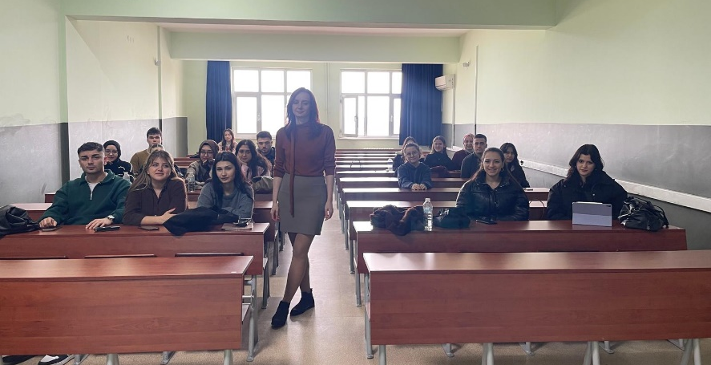
Katılım Listesi | 